東京都に地震が発生した時の地域危険度ランキング
■東京都に地震が発生した時の地域危険度ランキング
2008年、東京都では約５年ぶり６度目の「首都地震」発生の際の街（町や丁目ごとに約5千ヶ所の調査）の「建物倒壊危険度」「地震火災危険度」「総合危険度」からなる地域危険度測定調査を行いランキング形式で公表しました。
以下のランキング表は第6回（2008（平成20）年）調査からのランキングとなります。
尚、2013（平成25）年9月5日に第7回調査結果が公表されました。
- 地震に関する地域危険度測定調査（第7回）New!(平成25年9月公表)[東京都都市整備局]
- 地震に関する地域危険度測定調査（第6回）(平成20年2月公表)[東京都都市整備局]
- 地震に関する地域危険度測定調査（第5回）(平成15年公表)[東京都都市整備局]
■東京都 地域別 危険度一覧表 2008年2月公表データより
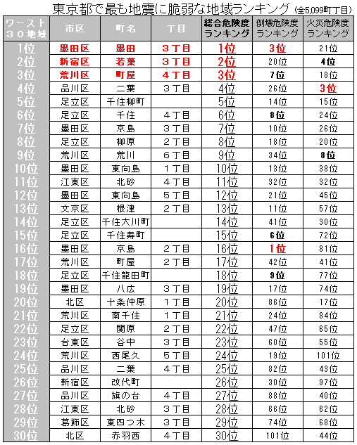
▲東京都の全5,099地域中、最も地震に弱い危険地域
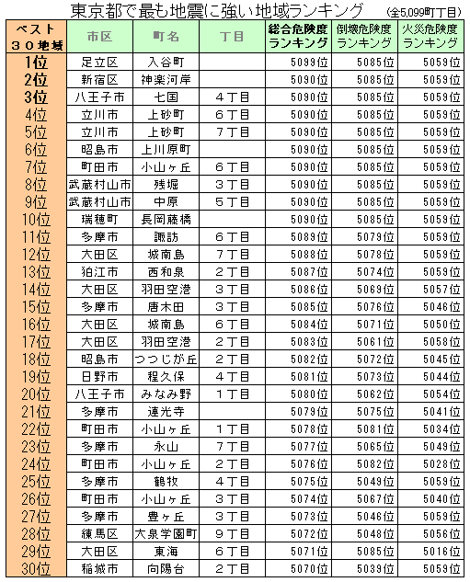
▲東京都の全5,099地域中、最も地震に強い安全地域

その他、地震（震災）に関する参考資料集
■日本における「主な直下型地震の発生確率一覧」
■日本における「主な海溝型地震の発生確率一覧」
※東京都（全5,099地域）地震に強い地域・弱い地域ランキング
■2003年 三陸南地震の震度分布
※緊急地震速報について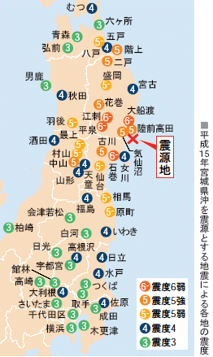

■2004年 新潟県中越地震 の震度分布

■1995年 阪神淡路大震災（兵庫県南部地震）の震度分布
※阪神淡路震災についてアンケート調査コメント集

■1923年 関東大震災の震度分布（大正関東地震）

■2001年 芸予地震の震度分布

●参考資料●相模トラフ沿いの地震活動[2004.8.23]
主な関東（首都圏）の地震年表
発生日 | 名称 | 規模 | 死者 | 負傷者
2005年7月23日 | 千葉県北西部地震 | M6.0 | 0 | 38
1992年2月2日 | 東京湾南部地震 | M5.9 | 0 | 34
1987年12月17日 | 千葉県東方沖地震 | M6.7 | 2 | 161
1956年 9月30日 | 千葉県中部地震 | M6.3 | 0 | 4
1923年 9月 1日 | 関東大震災 ●関東大震災 解説 | M7.9 | 142,807 | 103,733
1922年 4月26日 | 浦賀水道地震 | M6.8 | 2 | 23
1921年12月 8日 | 茨城県南部地震 | M7.0 | 0 | 0
1915年11月16日 | 房総半島群発地震 | M6.0 | 0 | 5
1895年 1月18日 | 茨城県南部地震 | M7.2 | 9 | 68
1894年10月 7日 | 東京湾地震 | M6.7 | 0 | 0
1894年 6月20日 | 明治 東京地震 | M7.0 | 31 | 197
1855年11月11日 | 安政 江戸地震 | M6.9 | 10,000 | 多数
1853年 3月11日 | 嘉永 小田原地震 | M6.7 | 100 | 多数
1782年 8月23日 | 天明 小田原地震 | M7.0 | 有り | 有り
1703年12月31日 | 元禄地震 | M8.2 | 10,000 | 多数
1697年11月25日 | 元禄 鎌倉地震 | M6.5 | 不明 | 不明
1633年 3月 1日 | 寛永 小田原地震 | M7.0 | 150 | 多数

